2023年新疆住院医师-新疆住院医师急诊科考试历年参考核心考点荟萃附答案

第一卷

一.参考题库(共20题)
1.如图所示，硬膜外腔内充满以下什么组织（） 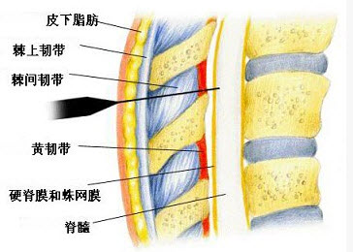
A、血管
B、淋巴管
C、脂肪组织
D、网状组织
E、以上全部

2.如图所示，确定肌间沟位置有哪些体表标志（）
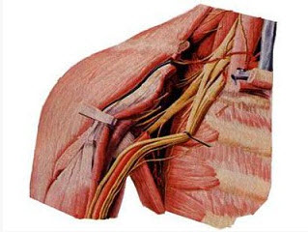
A、前中斜角肌
B、C6横突
C、胸锁乳突肌
D、环状软骨
E、锁骨下动脉搏动

3.男性，56岁，进行性贫血1年，剧烈腰痛3个月。查体：血红蛋白87g/L，白细胞3.4×109/L，血小板65×109/L，血沉120mm/1h，尿蛋白（+），骨髓异常浆细胞0.54，血清蛋白电泳发现M蛋白。
生化学改变下列哪项不符合（）
A、高钙血症
B、氮质血症
C、蛋白尿
D、尿中出现本-周蛋白
E、血黏滞度显著降低

4.患者，男性，8岁，双眼眼痒伴眼红反复3年，春夏加重，秋冬季缓解。睑结膜近穹隆部见乳头增生呈“铺路石样”，角膜缘见胶冻样增生结节。结膜刮片检见肥大细胞和嗜酸性粒细胞。正确的诊断是（）
A、沙眼
B、细菌性结膜炎
C、病毒性结膜炎
D、春季角结膜炎
E、特应性角结膜炎

5.女，18岁，为特发性血小板减少性紫癜，贫血貌，牙龈出血，两下肢紫癜，月经过多，肝脾未扪及。血红蛋白100g/L，白细胞10×109/L，血小板20×109/L。
治疗8个月后，血小板升为30×109/L，仍有出血症状，51Cr标记血小板扫描脾区与肝区的放射指数比值较高，进一步治疗可选用（）
A、糖皮质激素
B、免疫抑制药
C、脾切除
D、输血小板悬液
E、抗纤溶药物

6.治疗急性非淋巴细胞白血病（）
A、CHOP
B、DA
C、苯丁酸氮芥
D、MOPP
E、维A酸

7.男性，25岁，发热、乏力伴间断鼻出血3周，查皮肤黏膜有出血点，胸骨下段有压痛，肝脾肋下未触及。血常规：血红蛋白72g/L，白细胞28×109/L，血小板22×109/L。骨髓增生明显活跃，原始十早幼粒细胞占85%，以病理性早幼粒细胞为主，胞质中大小不等颗粒，可见Auer小体，POX强阳性。
该患者易出现下列哪种合并症（）
A、中枢神经系统白血病
B、DIC
C、严重感染
D、巨脾
E、绿色瘤

8.急淋白血病（）
A、细胞中含粗大嗜清颗粒比例≥30％
B、POX反应，非特异酯酶均阴性
C、糖原染色阳性，呈块状或颗粒状
D、过氧化物酶阳性
E、非特异性酯酶阳性，能被NaF抑制

9.男，18岁，发现贫血、黄疸4年。脾肋下3cm．质中。血红蛋白85g/L，网织红细胞0.05，白细胞和血小板数均正常。红细胞渗透脆性试验：0.7%盐水溶液开始溶血。其父也有轻度黄疸。下列哪种贫血最有可能（）
A、缺铁性贫血
B、海洋性贫血
C、遗传性球形红细胞增多症
D、遗传性铁粒幼细胞贫血
E、巨幼细胞性贫血

10.角膜穿孔，部分虹膜组织脱出，在愈合过程中，角膜瘢痕组织中镶有虹膜组织（）
A、角膜薄翳
B、角膜斑翳
C、角膜白斑
D、角膜瘘
E、粘连性角膜白斑

11.大角膜的直径是大于（）
A、10cm
B、11cm
C、12cm
D、13cm
E、14cm

12.女性，36岁，主诉头晕、乏力、3年来月经量多，浅表淋巴结及肝、脾无肿大，血红蛋白58g／L，白细胞8．0×109／L，血小板185×109／L，血片可见红细胞中心淡染区扩大，网织红细胞计数0．005。
寻找病因，应首选的检查是（）
A、放射性核素骨扫描
B、妇科检查
C、51Cr红细胞半寿命期测定
D、钡剂灌肠
E、胸部X线检查

13.如图，临床上所谓高位腰麻是指阻滞平面达（） 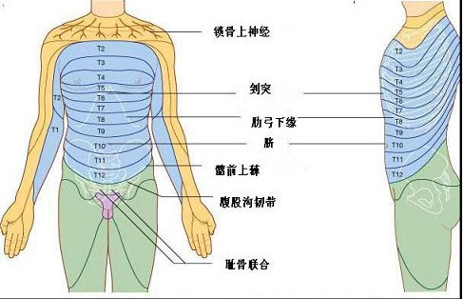
A、T2
B、T6
C、T8
D、T4
E、T10

14.如图示，下列哪种神经可以被锁骨上入路阻滞而不能被腋入路阻滞（）
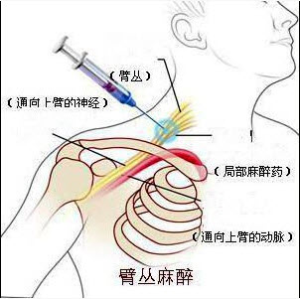
A、正中神经
B、肌皮神经
C、前臂内侧皮神经
D、桡神经
E、尺神经

15.淋球菌性结膜炎（）
A、黏稠丝状
B、大量脓性分泌物
C、浆液性或黏液性
D、睑结膜面有真膜形成
E、水样

16.女，32岁，低热，发作性酱油色尿3个月。体检：巩膜黄染，贫血面容，肝、脾不肿大，红细胞2．5×1012／L，血红蛋白50g／L，血小板100×109／L，白细胞4．5×109／L，网织红细胞计数0．15，尿潜血试验阳性。
病人如需治疗，应输注血制品为宜的是（）
A、全血
B、洗涤红细胞悬液
C、白蛋白
D、丙种球蛋白
E、血小板悬液

17.如图示，腋窝臂丛阻滞时，最常见阻滞不全为（）
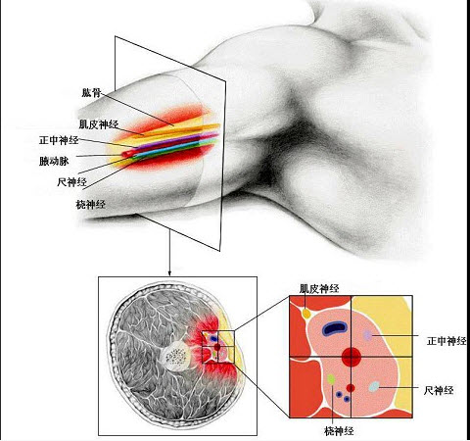
A、尺神经
B、正中神经
C、桡神经和正中神经
D、尺神经和桡神经
E、桡神经和肌皮神经

18.对感染性角膜炎的治疗，下述哪一项是正确的（）
A、用药前应行病因学检测，查明病因后再根据药物敏感试验的结果选用敏感药物。查明病因前不应贸然用药，以避免耐药菌株的产生
B、在病原学检测查明病因之前，为了不耽误病情就应使用药物治疗。但为了避免或减少耐药菌株的产生，使用药物应选择一种药物，从小剂量开始
C、若患者出现前房积脓，应选用敏感药物采用前房注射给药，以尽快控制病情
D、出现前房积脓时可使用缩瞳剂缩小瞳孔，以避免前房脓液通过瞳孔进入后房，避免感染扩散
E、急性期就应选用高浓度广谱抗菌药滴眼剂滴眼，病原学检测明确病因后，根据病因和药敏试验调整

19.
患者，男性，25岁，双眼红、痛伴分泌物增多3天就诊。自诉无明显诱因出现左眼异物感，刺痛伴大量水样分泌物1天后右眼出现相同症状。体征：视力1．2（双眼），结膜充血（+++），近穹隆部明显，睑裂区结膜下见小片状出血，睑结膜乳头增生（+）、滤泡（++），上睑结膜表面见膜性渗出物，剥离后创面少许渗血。角膜透明，荧光素染色下可见散在点状上皮脱失。眼部起病前2天有咽喉肿痛史，耳前淋巴结中度肿大。依据病史、症状和体征，此患者的初步诊断是（）
A、春季角结膜炎
B、急性细菌性结膜炎
C、病毒性角结膜炎
D、沙眼
E、泡性角结膜炎

20.一风湿性心脏病二尖瓣狭窄患者，突然出现心悸、脉搏短绌，立即行心电图描记。显示如图。该患者的心律是（） 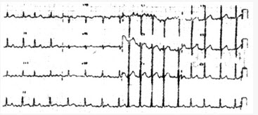
A、正常心律
B、心房颤动
C、心房扑动
D、心室颤动
E、房性过早搏动

第二卷

一.参考题库(共20题)
1.调节眼压的主要因素是（）
A、房水
B、晶状体
C、玻璃体
D、眼内血容量
E、眼球内容物

2.外周血反映骨髓幼红细胞增生程度的准确指标是（）
A、血红蛋白及细胞计数
B、网织红细胞百分率
C、网织红细胞绝对值
D、出现有核红细胞
E、红细胞内出现豪-周氏小体

3.如图示，硬膜外穿刺时经历哪几层组织（） 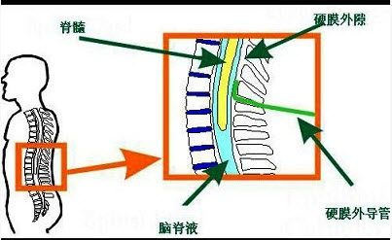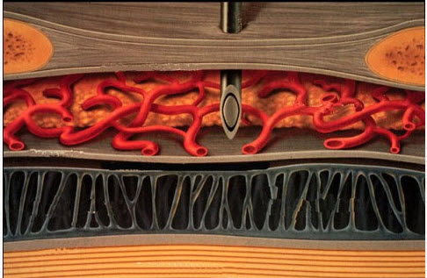
A、皮肤
B、皮下组织
C、棘上韧带
D、棘间韧带
E、黄韧带

4.以下关于角膜各层组织再生能力错误的是（）
A、上皮质受损后能够完全再生
B、前弹力层能够再生
C、基质层受损伤后由瘢痕组织替代
D、角膜内皮细胞受损后靠邻近内皮细胞的扩大和移行来填补
E、角膜内皮细胞受损后不能再生

5.角膜失去眼睑保护而干燥、上皮脱落、继发感染（）
A、角膜基质炎
B、神经麻痹性角膜炎
C、暴露性角膜炎
D、蚕食性角膜炎
E、Fuch角膜内皮营养不良

6.图为扁桃体切除术，术后第2天，扁桃体窝出现的一层白膜是（）
A、术后创面感染
B、术后正常反应
C、术后扁桃体残留
D、扁桃体窝术后积血
E、以上均不正确

7.位于角膜基质层的非化脓性炎症（）
A、角膜基质炎
B、神经麻痹性角膜炎
C、暴露性角膜炎
D、蚕食性角膜炎
E、Fuch角膜内皮营养不良

8.女，18岁，为特发性血小板减少性紫癜，贫血貌，牙龈出血，两下肢紫癜，月经过多，肝脾未扪及。血红蛋白100g/L，白细胞10×109/L，血小板20×109/L。
特发性血小板减少性紫癜诊断要点不包括下列哪项（）
A、紫癜
B、血小板生成时间缩短
C、脾大
D、血小板抗体增高
E、曾有紫癜

9.女性，36岁，主诉头晕、乏力、3年来月经量多，浅表淋巴结及肝、脾无肿大，血红蛋白58g／L，白细胞8．0×109／L，血小板185×109／L，血片可见红细胞中心淡染区扩大，网织红细胞计数0．005。
对上述治疗效果反应最早的指标是（）
A、血红蛋白升高
B、白细胞数量上升
C、网织红细胞计数
D、叶酸、维生素B12含量升高
E、铁蛋白含量升高

10.原位溶血时红细胞破坏的部位最主要是在：（）
A、肝脏
B、脾脏
C、血管内
D、骨髓
E、以上都不是

11.男，22岁，贫血，黄疸，脾肿大。血红蛋白70g／L，白细胞5．5×109／L，网织红细胞计数0．09，Coombs试验阳性（）
A、缺铁性贫血
B、巨幼细胞性贫血
C、自身免疫性溶血性贫血
D、珠蛋白生成障碍性贫血
E、阵发性睡眠性血红蛋白尿

12.晚期肝硬化可出现下列哪一组实验室检查的异常，出血时间（）血小板数（）血块退缩（）凝血时间（）凝血酶原时间（）
A、延长 减少 差 正常 正常
B、正常 正常 正常 正常 延长
C、延长 正常 差 正常 正常
D、延长 减少 差 延长 延长
E、正常 正常 正常 延长 正常

13.如图，成人仰卧位时脊柱最高部位（）
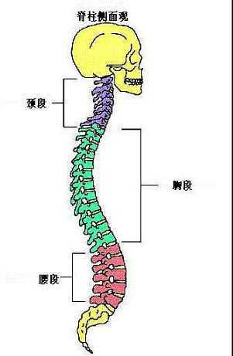
A、C6
B、T6
C、L3
D、L4
E、L5

14.如图所示，蛛网膜下隙穿刺时，穿刺针穿过的组织层次为（） 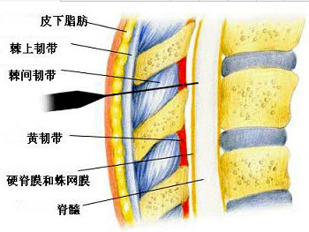
A、皮肤、皮下组织、棘上韧带、棘间韧带、黄韧带、硬膜外腔、硬膜
B、皮肤、皮下组织、棘上韧带、硬膜外腔、黄韧带、硬膜下腔、硬膜
C、皮肤、皮下组织、黄韧带、棘上韧带、硬膜外腔、棘间韧带、硬膜
D、皮肤、皮下组织、棘上韧带和棘间韧带、硬膜外腔、黄韧带、硬膜
E、皮肤、皮下组织、棘间韧带、棘上韧带、硬膜、黄韧带、硬膜外腔

15.患者女性，62岁，因牙龈出血，鼻出血及四肢皮肤瘀点、瘀斑入院。体检：皮肤黏膜均有散在出血点，肝脾肋下未及，外周血白细胞5.6×109/L，Hb110g/L，BPC20×109/L，出血时间10min，凝血时间4min，PT12s（对照12s），KPTT32s。骨髓穿刺涂片示：造血细胞增生活跃，巨核细胞易见，幼巨核细胞0.05，颗粒巨核细胞0.8，产板巨核细胞0.05，裸核巨核细胞0.10。
本病例首选的治疗方案是（）
A、雄激素
B、肾上腺皮质激素
C、输注单采血小板
D、免疫抑制药
E、切脾

16.女性，38岁，一年前发现左腹部包块，逐渐增大，近有腹胀，乏力，查Hb87g/L，WBC280×109/L，PLT329×109/L。血片分类可见各期细胞，骨髓增生极度活跃，原粒细胞7.2%，嗜酸、嗜碱粒细胞易见。
该患者可能会有哪种异常（）
A、t（15；17）
B、t（9；22）
C、5q-
D、inv（16）
E、t（11；17）

17.患者，男性，25岁，双眼红、痛伴分泌物增多3天就诊。自诉无明显诱因出现左眼异物感，刺痛伴大量水样分泌物1天后右眼出现相同症状。体征：视力1．2（双眼），结膜充血（+++），近穹隆部明显，睑裂区结膜下见小片状出血，睑结膜乳头增生（+）、滤泡（++），上睑结膜表面见膜性渗出物，剥离后创面少许渗血。角膜透明，荧光素染色下可见散在点状上皮脱失。眼部起病前2天有咽喉肿痛史，耳前淋巴结中度肿大。正确的局部药物治疗方案是（）
A、色甘酸钠滴眼液+抗组胺剂
B、左氧氟沙星滴眼液
C、利福平滴眼液+四环素眼膏
D、更昔洛韦滴眼液+重组干扰素滴眼液
E、妥布霉素滴眼液+双氯芬酸钠滴眼液

18.约50％的患者会出现发热，伴有皮肤黏膜损害的是（）
A、沙眼
B、结膜瘢痕性类天疱疮
C、Stevens-Johnson综合征
D、Sjgren综合征
E、春季角结膜炎

19.急性溶血的开始症状是：（）
A、腰背及四肢酸痛、头痛、呕吐、寒战、高热等
B、血红蛋白尿
C、休克
D、昏迷
E、肾衰竭

20.如图所示，低位腰麻是指阻滞平面在（） 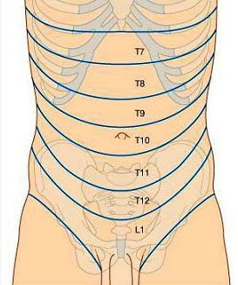
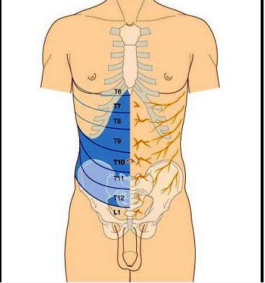
A、T4以下
B、T6以下
C、T8以下
D、T10以下
E、T12以下

第三卷

一.参考题库(共20题)
1.患者，男性，33岁，因左眼被弹起的木块打伤后眼痛8天来诊。PE://VosHM／30cm，眼压42mmHg，左眼混合充血（++），角膜雾状水肿，前房轴深5C．T．，房水闪辉（+），前房内可见玻璃体，瞳孔6mm×6mm，晶状体轻度混浊，眼底窥不清。目前患者可选择的检查有（）
A、房角镜检查
B、眼底荧光血管造影
C、OCT检查了解黄斑及视网膜情况
D、B超检查了解眼后段情况
E、视野检查
F、超声生物显微镜检查了解房角、睫状体及前段脉络膜情况

2.男，22岁，高热1周应用抗生素治疗无效。胸骨压痛明显，肝脾肋下未触及。入院次日起出现皮肤多处片状瘀斑、血尿，肌内注射局部渗血不止，血压12／8kPa。白细胞3．2×109／L，血红蛋白50g／L，血小板4×109／L。骨髓检查：有核细胞增生极度活跃，细胞浆颗粒粗大的早幼粒细胞占85％。
本例的诊断是（）
A、急性粒细胞白血病
B、急性早幼粒细胞白血病
C、急性单核细胞白血病
D、急性淋巴细胞白血病
E、急性红白血病

3.男性，56岁，进行性贫血1年，剧烈腰痛3个月。查体：血红蛋白87g/L，白细胞3.4×109/L，血小板65×109/L，血沉120mm/1h，尿蛋白（+），骨髓异常浆细胞0.54，血清蛋白电泳发现M蛋白。
对该患者的治疗，可选用下列方法，但哪项不合适（）
A、MP方案化疗
B、VAD方案
C、自体造血干细胞移植
D、CHOP方案
E、双膦酸盐

4.如图，硬膜外间隙哪项不对（） 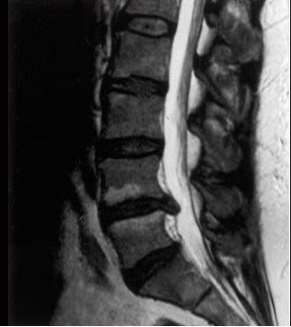
A、是一充满脂肪.血管和淋巴管的潜在间隙
B、在腰处最宽约5～6mm
C、在中胸部宽约3～5mm
D、在下颈部宽约1.5～2mm
E、上自枕骨大孔，下至骶2

5.患者女性，72岁，发热，咳嗽一周，伴气急加重1天入院。体检：体温39℃，神志欠清，呼吸气急，血压60/37.5mmHg，注射部位皮肤有大片瘀斑，二肺闻及湿啰音，心率120/min，律齐。实验室检查：白细胞12×109/L，Hb98g/L，BPC30×109/L，PT18s（对照13s），3P试验阳性，外周血涂片可见少量破碎红细胞。骨髓穿刺示：增生活跃，巨核细胞易见。
最适合的治疗方案是（）
A、肝素+抗生素
B、雄激素
C、卡巴克洛（安络血）
D、环磷酰胺
E、输红细胞悬液

6.患者女性，12岁，阵发性腹痛伴黑粪一天入院。体格检查发现：四肢皮肤有散在的出血点，腹平软，脐周有压痛。实验室检查：WBC8.5×109/L，Hb110g/L，BPC100×109/L，大便OB（+++），尿Rt蛋白质（+）、红细胞10～15个/HP、白细胞0～1个/HP。
首选针对病因的治疗措施是（）
A、肾上腺皮质激素
B、雷尼替丁
C、抗生素
D、复方路丁
E、氯苯那敏（扑尔敏）

7.患者，男性，45岁，农民，右眼被谷粒击伤后红痛伴视力下降15天。视力0．02，刺激征+，混合充血，角膜中央偏鼻下方有5mm×4mm灰白色致密的斑块状隆起病灶，边缘有沟状凹陷，深层基质有羽毛状浸润，前房灰白积脓高约2mm。哪项处理措施不恰当（）
A、角膜刮片染色或培养寻找病原体
B、眼部局部应用敏感药物控制感染
C、使用散瞳剂扩瞳
D、局部使用糖皮质激素减轻炎症反应
E、药物治疗无效或角膜即将穿孔甚至已经穿孔时行角膜移植

8.女性，38岁，一年前发现左腹部包块，逐渐增大，近有腹胀，乏力，查Hb87g/L，WBC280×109/L，PLT329×109/L。血片分类可见各期细胞，骨髓增生极度活跃，原粒细胞7.2%，嗜酸、嗜碱粒细胞易见。
可以利用下列哪一条作为重要依据鉴别类白血病反应（）
A、白细胞数明显增多
B、白细胞分类中可见各期细胞，提示有核左移
C、嗜酸、嗜碱粒细胞增多
D、中性粒细胞碱性磷酸酶积分降低
E、骨髓粒系增生活跃，中、晚幼粒细胞增多

9.易导致主动脉瓣狭窄患者晕厥的情况为（）
A、服用硫氮酮
B、静坐休息
C、剧烈运动
D、睡眠
E、窦性心律，心率70次／分

10.在角膜炎的治疗中，有关皮质激素的应用，下列哪一项是错误的（）
A、急性细菌性角膜炎禁用激素
B、病毒性盘状角膜炎可以酌情少量使用
C、病毒性树枝状角膜炎可以酌情少量使用
D、真菌性角膜炎禁用激素
E、病毒性地图状角膜炎禁用激素

11.患者，女性，42岁，右眼眼红、眼痛伴视力下降3天。Vod0．3，。Vos1．0；。Tod34mmHg，。Tos15mmHg；右眼球结膜睫状充血，角膜轻度水肿，尘状KP（++），前房轴深3C．T．，周边1／4C．T，房水Tyndall征阳性，虹膜纹理模糊，瞳孔3mm×3mm，对光反射减弱，晶状体透明，视盘色红，边界清，中心凹反光存在。左眼眼前后段检查正常。患者正确的诊断应该是（）
A、原发性慢性闭角型青光眼
B、原发性急性闭角型青光眼
C、葡萄膜炎继发青光眼
D、青光眼一睫状体炎综合征
E、剥脱综合征

12.黄斑囊样水肿可出现（）
A、透见荧光
B、视网膜渗漏
C、荧光遮蔽
D、池样充盈
E、组织染色

13.如图所示，硬膜外需留置导管一般主张以哪一时间为限（）
以上内容仅为本文档的试下载部分，为可阅读页数的一半内容。如要下载或阅读全文，请访问：https://d.book118.com/368062015143006027

